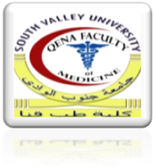

**South Valley University**

**Faculty of medicine**

**2nd Semester 2019/2020**



|  |  |
| --- | --- |
|  | **(الفرقه/ المستوي) Grade** |
|  | **(اسم المقرر) Course name** |

**Title**

**قواعد :-**

1. **استخدامنوعالخط "Arial" و "Simpilified Arabic" بحجم ١٤ فيالمتنو١٦ فيالعناوينبعددصفحاتمن ١٠ إلى15 (بحد اقصى 20 صفحة).. ولايزيدعددالمراجععن ١٠ ولايقلعن ٥.**
2. **ممنوع كتابة اي بيانات شخصية او دالة على الطالب في البحث (حتى لا يتعرض الطالب للعقوة القانونية).**
3. **جزئية القدمة من صفحة لثلاث صفحات.**
4. **الترقيم يبدا من صفحة المقدمة.**
5. **الالوان في الكتابة بالاسود والازرق (اما الصور فكما هى بالالوانها).**

**Introduction**

**Research text**

**Summary**

**References**